1. Google drive就是模擬像在你本機:
2. Google drive API: <https://developers.google.com/drive/>
3. 有分android, http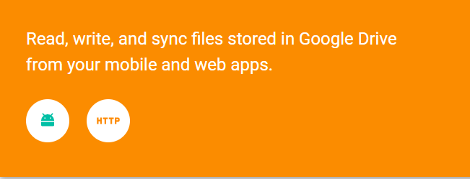
4. 選擇Quickstart:

不一定要python 那是他提供Web server 我用nodeJS OK

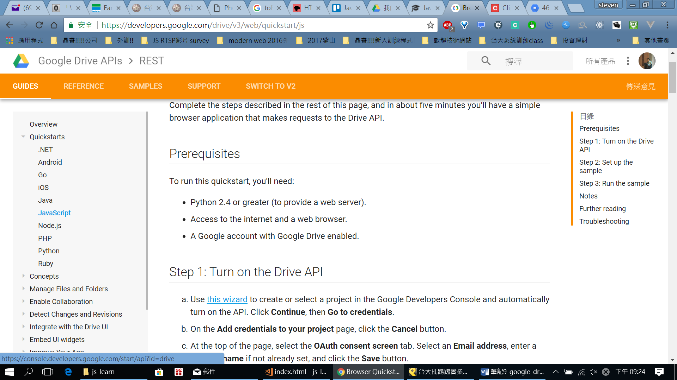

不要點this wizard

1. Google cloud console: <https://cloud.google.com/cloud-console/>

<https://console.cloud.google.com/cloud-resource-manager?previousPage=%2F%3Fhl%3Dzh-TW&hl=zh-TW>

1. 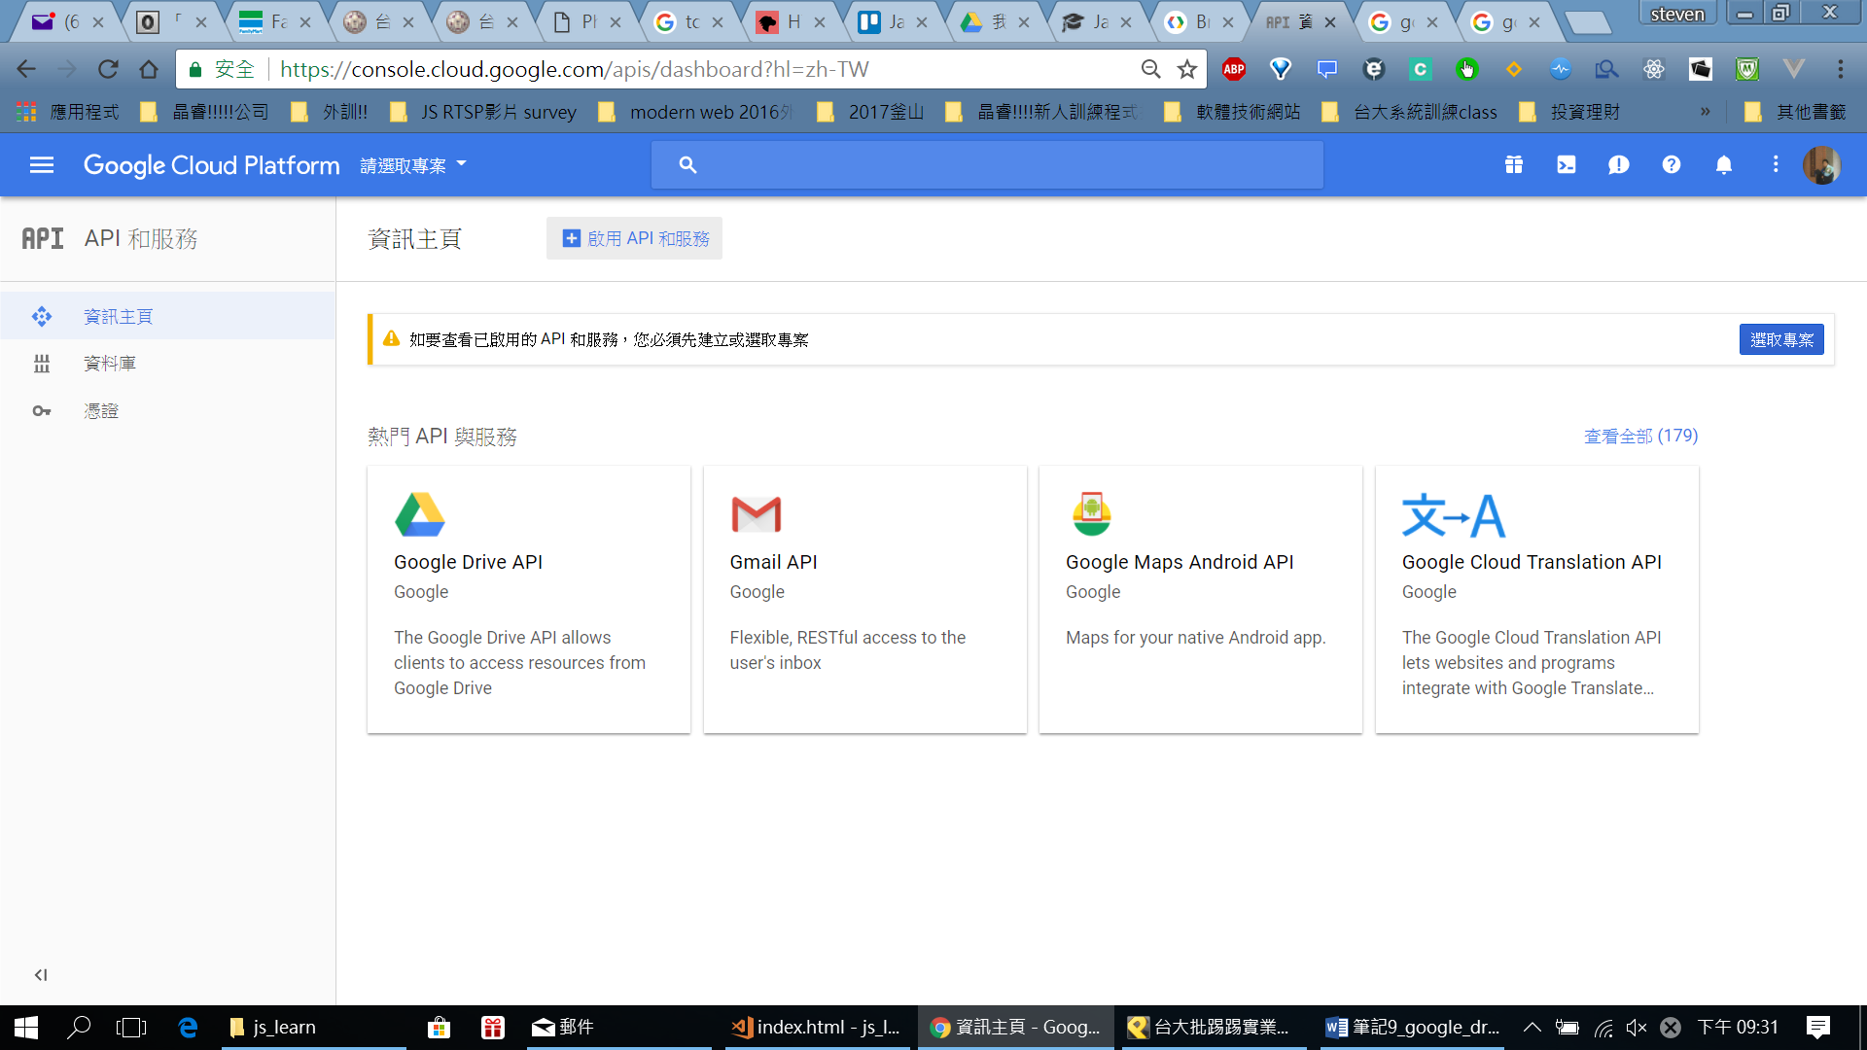
2. 點選啟用API
3. 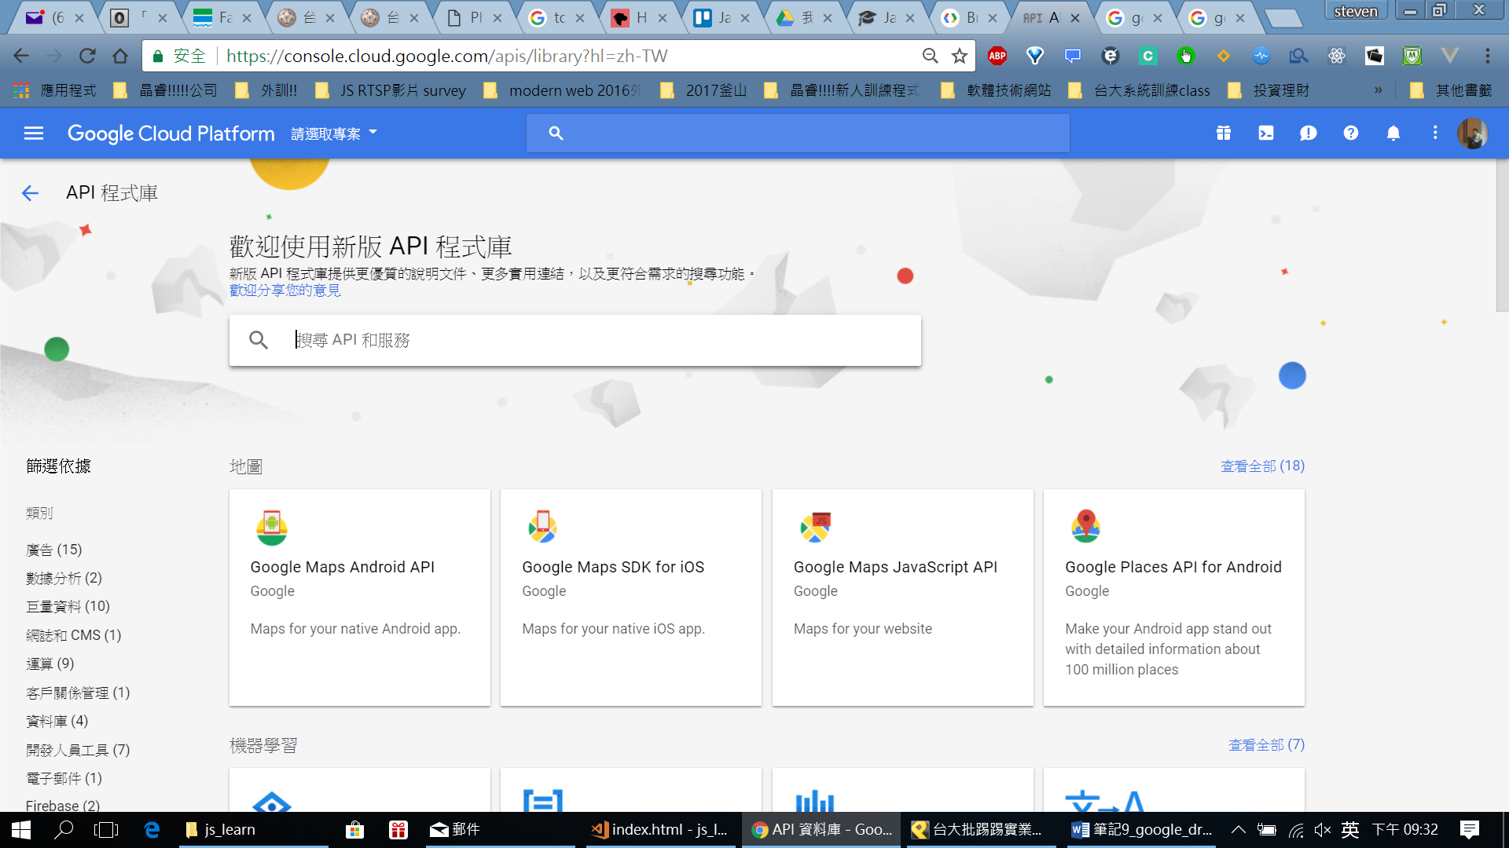
4. 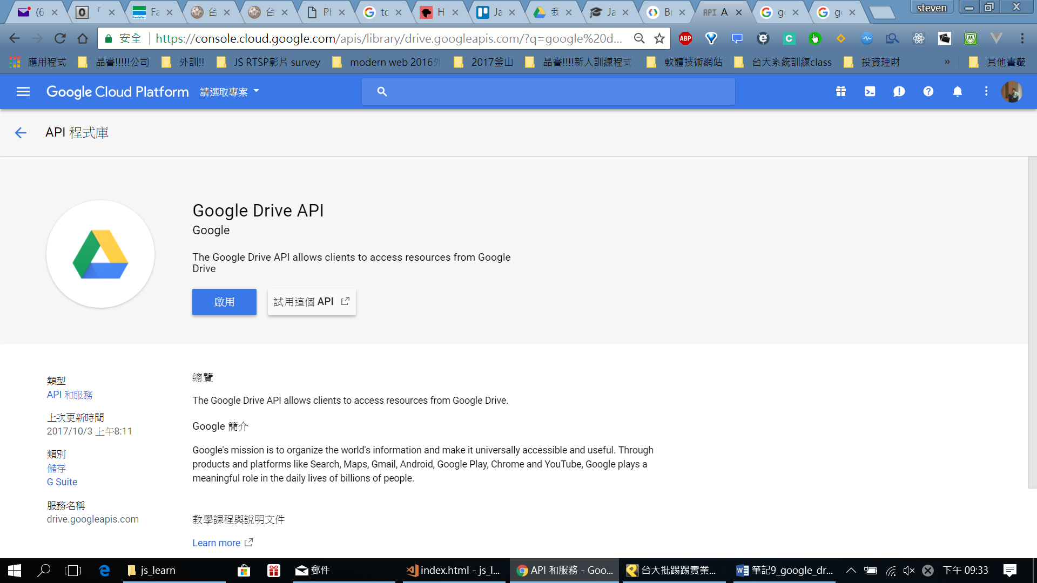
5. 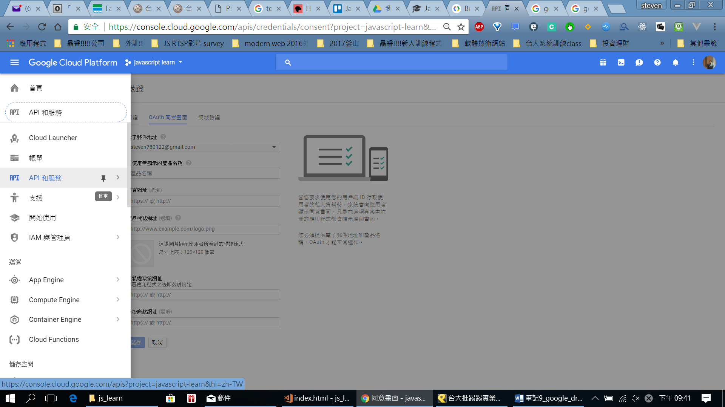
6. 把它啟動:

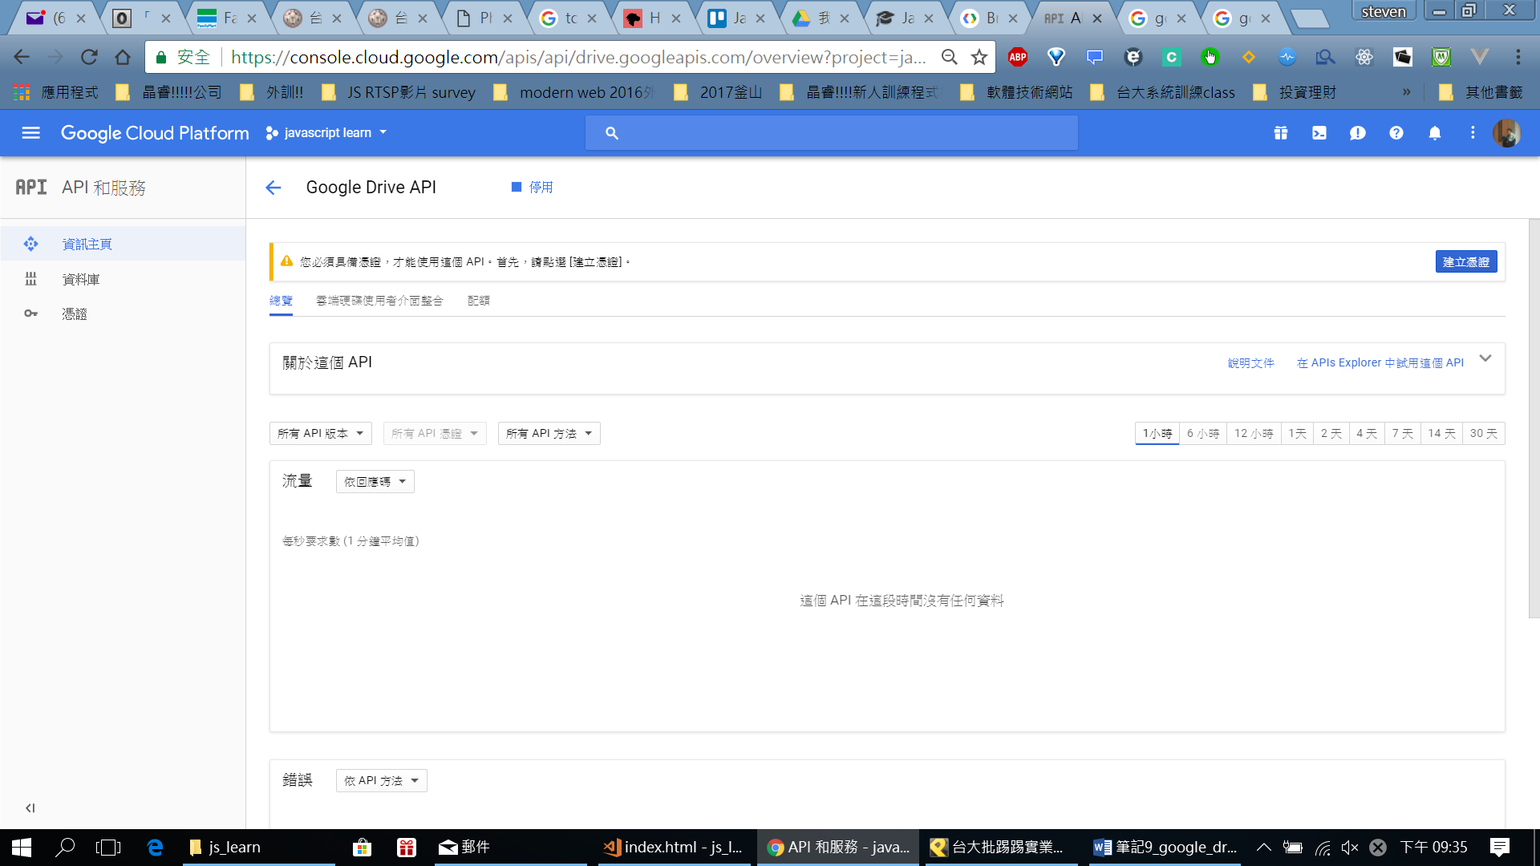

1. 選左邊憑證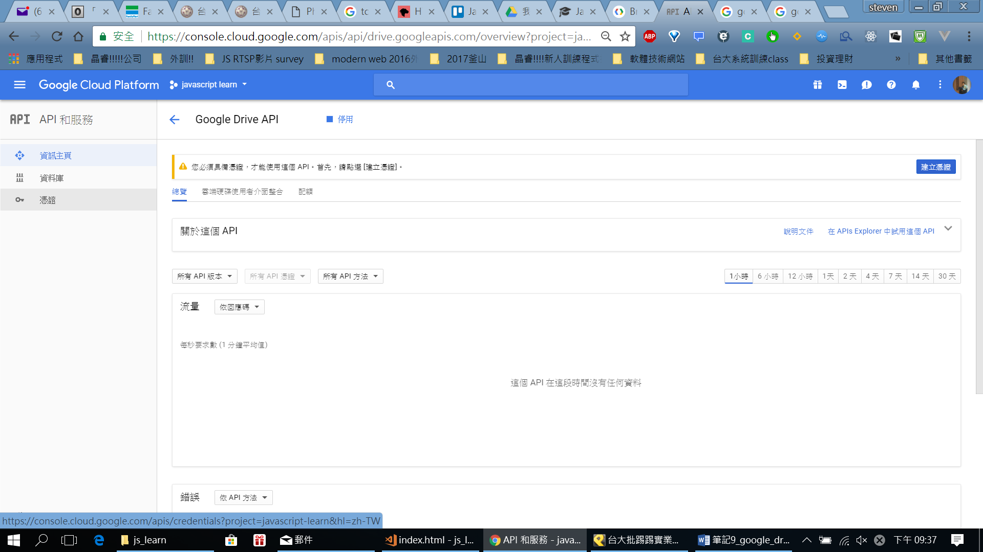
2. 選OAuth 憑證(google drive會用到)
3. 要先建立產品名稱的話>>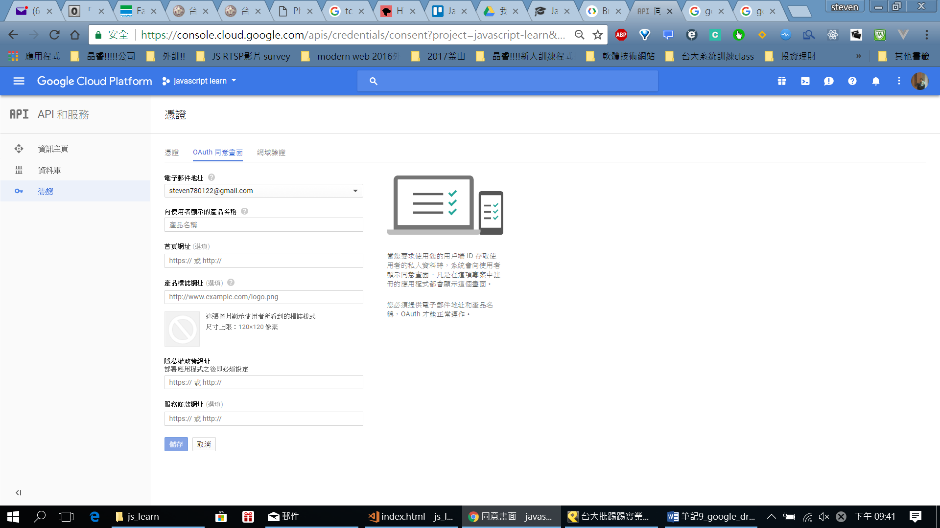
4. 選網頁應用程式:

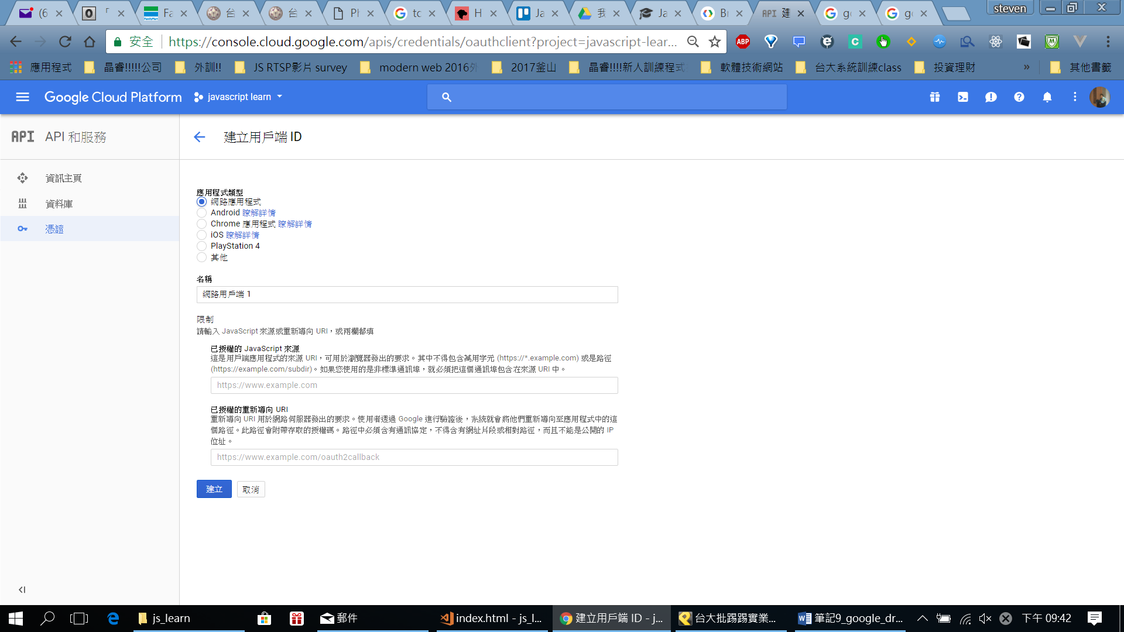

輸入localhost:3000 (nodeJS我的server) <http://localhost>

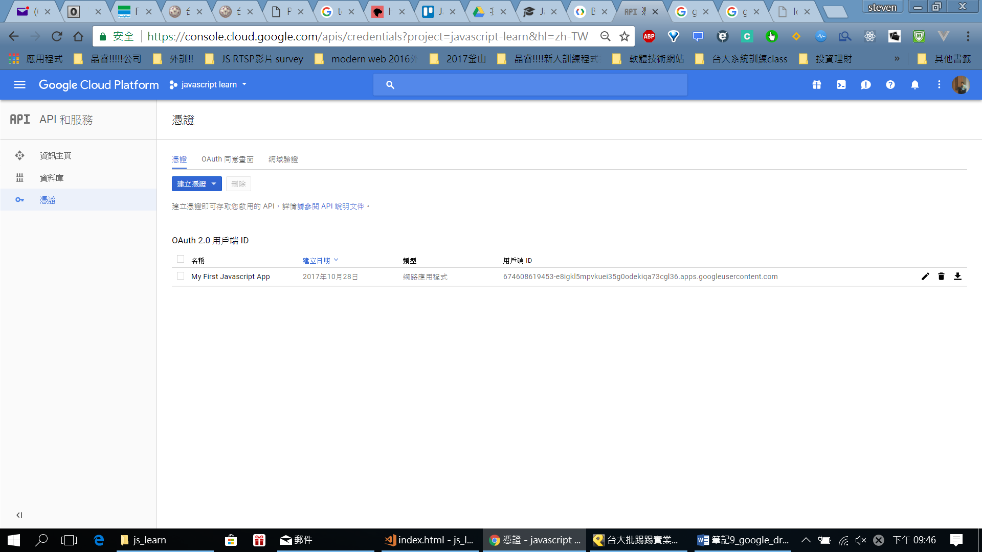

建立API Key:

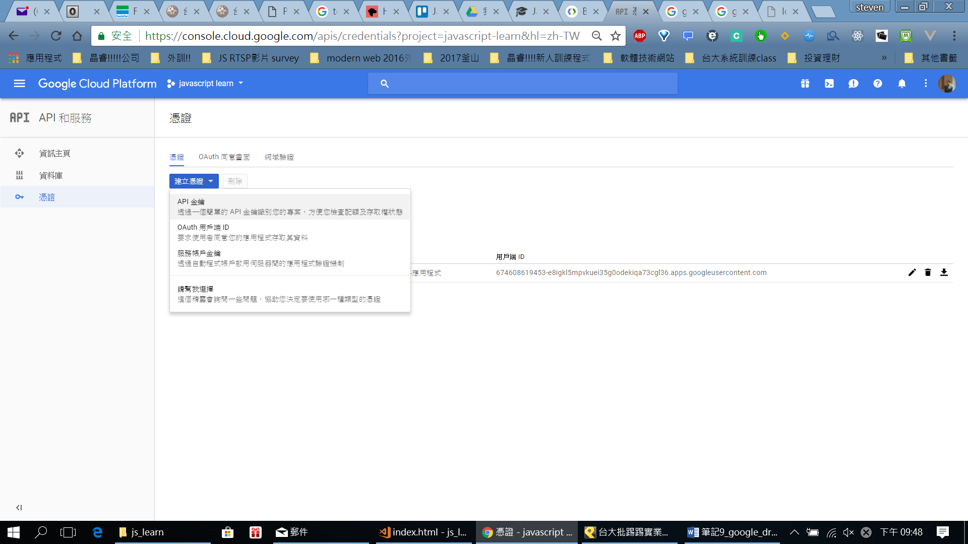

16.

貼code:

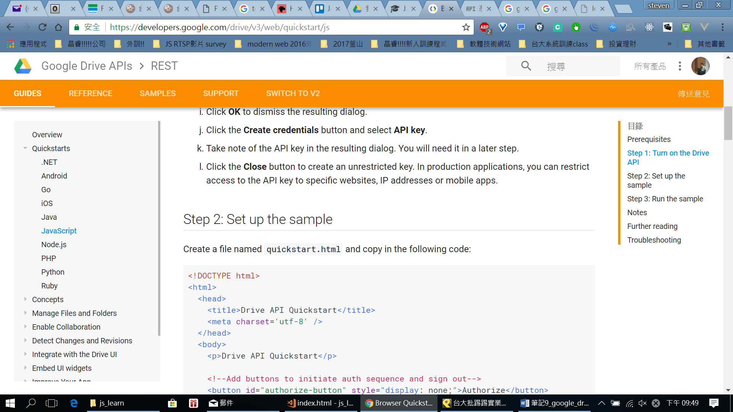

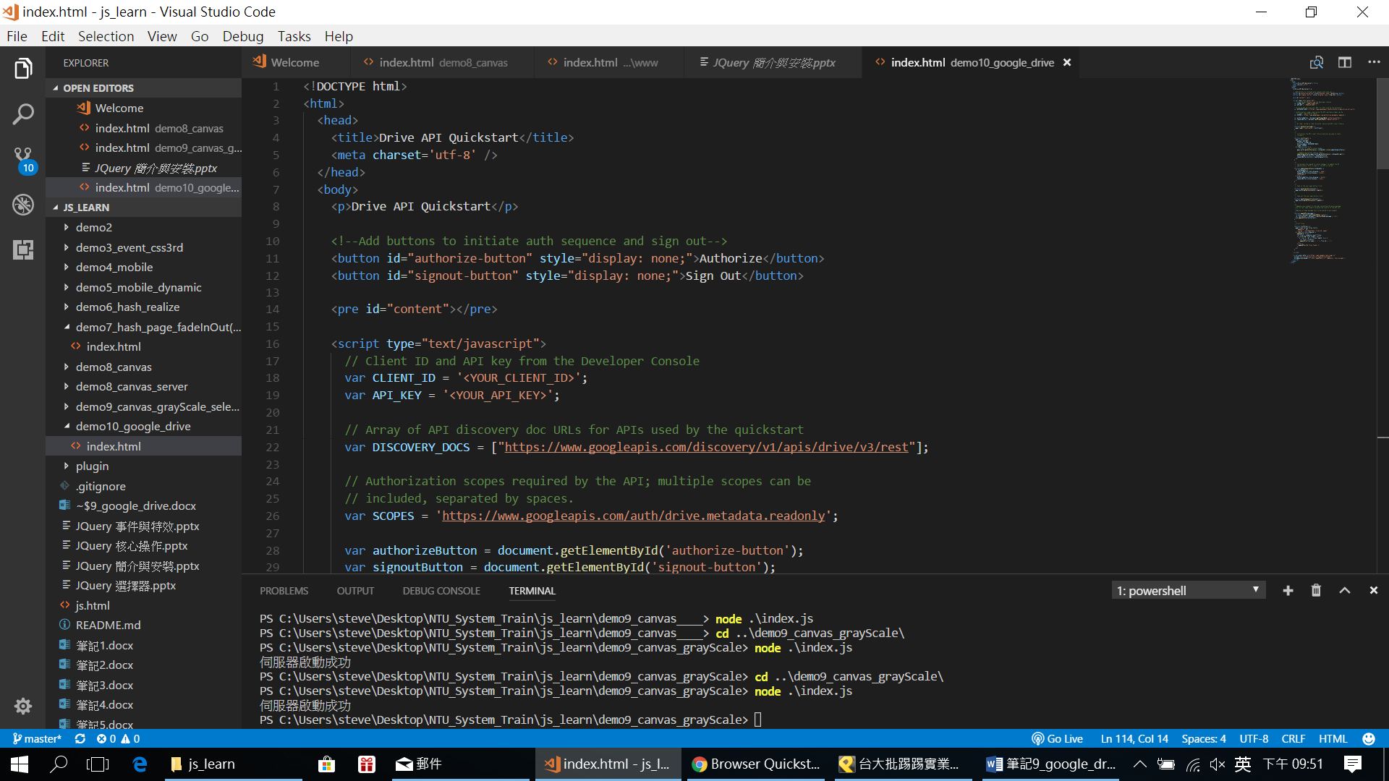把client_id (oauth)貼上

API key也是:

1. 因為我是用node (用localhost:3000)

用node index.js後

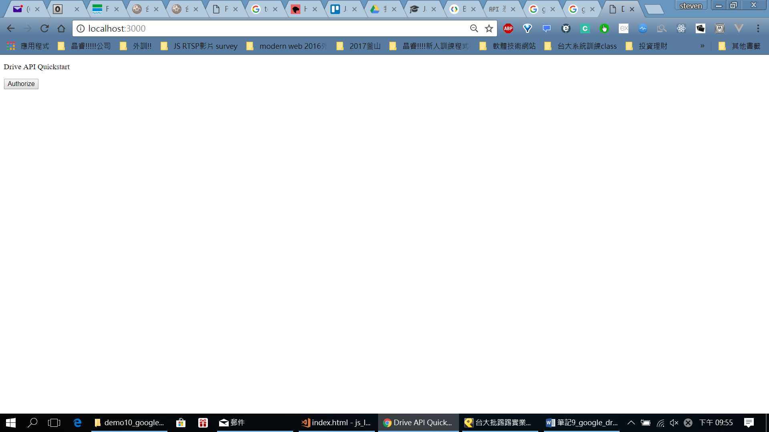

把授權給剛設定的localhost存取

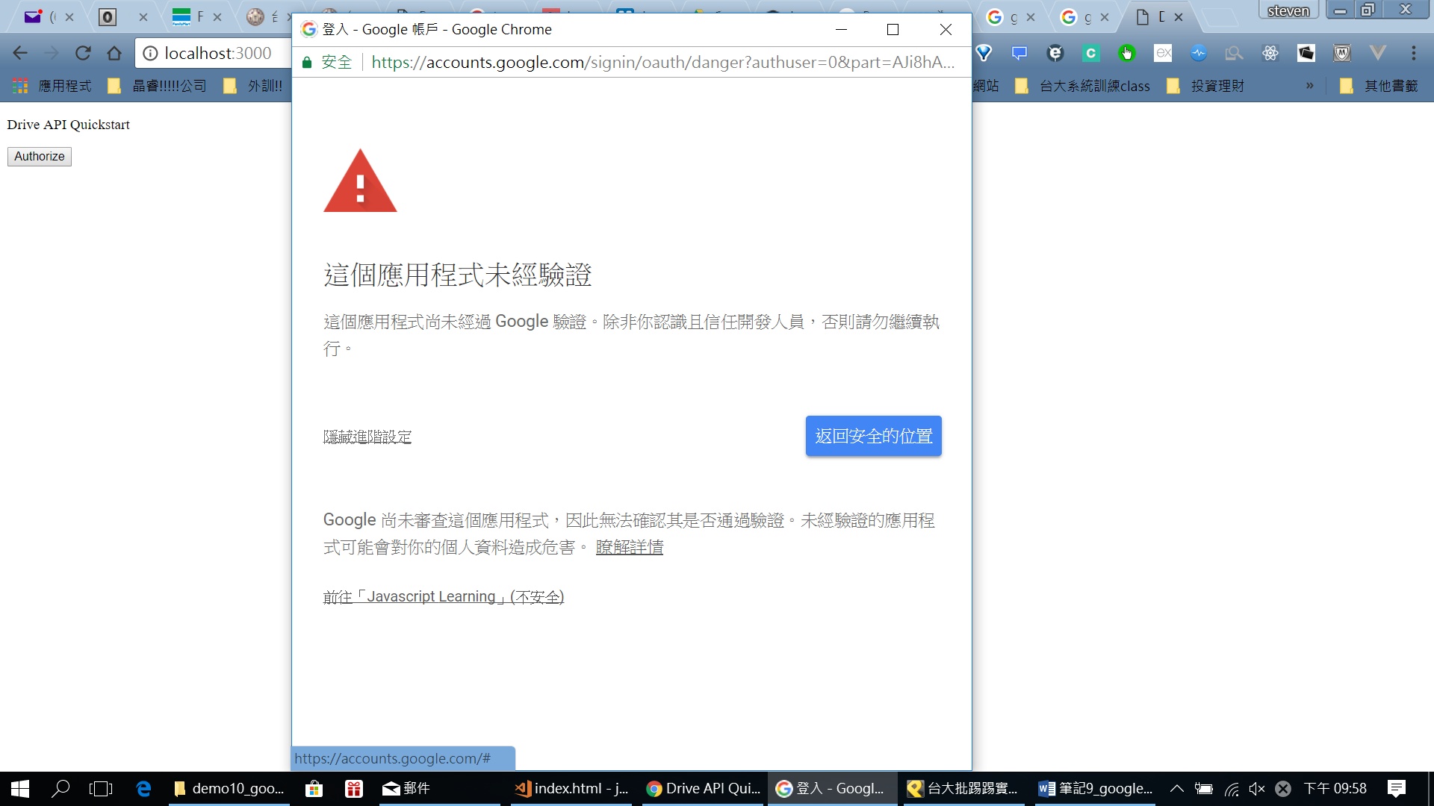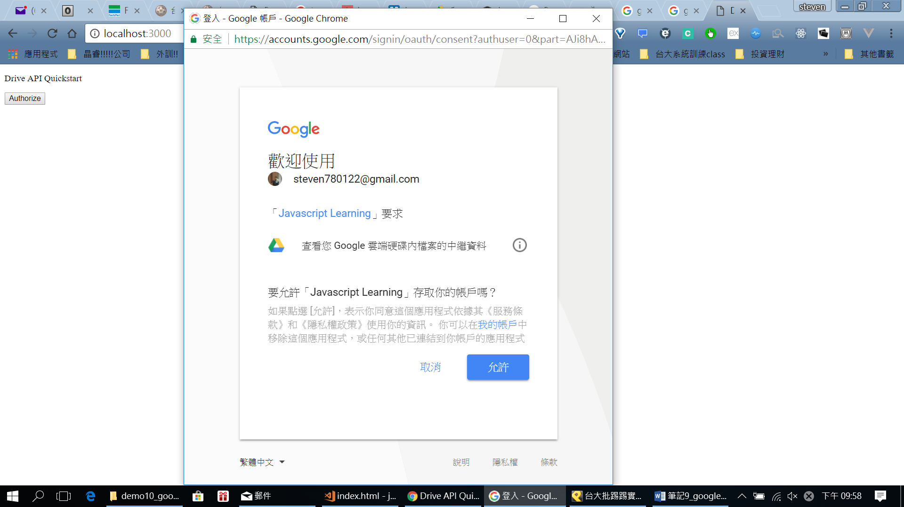

就抓到google drive最近修改過的title id

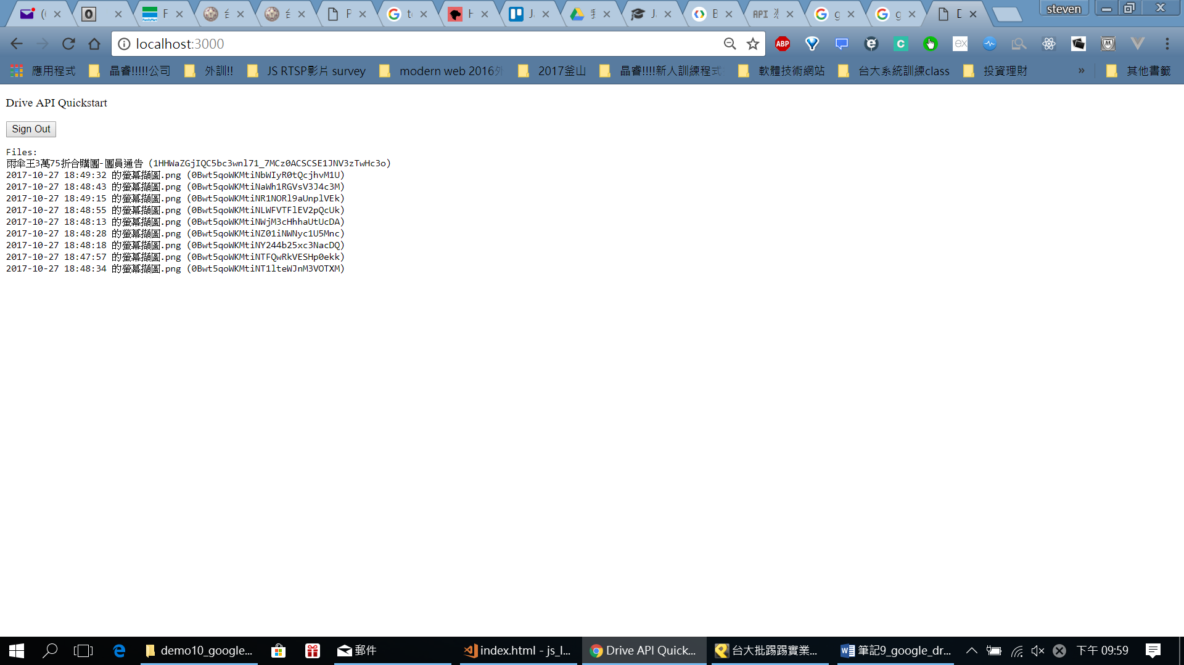

很重要!!!

注意各大網站很多都是用OAuth!!

該程序可以串各個Google服務

(<https://console.cloud.google.com/apis/library?project=javascript-learn&hl=zh-TW>)

這些服務都可以用自己的APP去串!!! Youtube, pagespeed等等

都是商機啊~!!!!!!!!!!!